OBEC Rybníček, okr. Vyškov
Zastupitelstvo obce Rybníček
Obecně závazná vyhláška obce Rybníček č.1/2021

o stanovení obecního systému odpadového hospodářství

Zastupitelstvo obce Rybníček se na svém XX. zasedání dne 30.11.2021 usnesením č.6 usneslo vydat na základě § 59 odst. 4 zákona č. 541/2020 Sb., o odpadech (dále jen „zákon
o odpadech“), a v souladu s § 10 písm. d) a § 84 odst. 2 písm. h) zákona č. 128/2000 Sb.,
o obcích (obecní zřízení), ve znění pozdějších předpisů, tuto obecně závaznou vyhlášku (dále jen „vyhláška“):

Čl. 1

Úvodní ustanovení

- Tato vyhláška stanovuje obecní systém odpadového hospodářství na území obce Rybníček.

- Každý je povinen odpad nebo movitou věc, které předává do obecního systému, odkládat na místa určená obcí v souladu s povinnostmi stanovenými pro daný druh, kategorii nebo materiál odpadu nebo movitých věcí zákonem o odpadech a touto vyhláškou.

- V okamžiku, kdy osoba zapojená do obecního systému odloží movitou věc nebo odpad,
s výjimkou výrobků s ukončenou životností, na místě obcí k tomuto účelu určeném, stává se obec vlastníkem této movité věci nebo odpadu.

- Stanoviště sběrných nádob je místo, kde jsou sběrné nádoby trvale nebo přechodně umístěny za účelem dalšího nakládání s komunálním odpadem. Stanoviště sběrných nádob jsou individuální nebo společná pro více uživatelů.

Čl. 2
Oddělené soustřeďování komunálního odpadu

- Osoby předávající komunální odpad na místa určená obcí jsou povinny odděleně soustřeďovat následující složky:

- Biologické odpady,
- Papír,
- Plasty včetně PET lahví,
- Sklo,
- Kovy ( obaly od potravinářských výrobků)
- Nebezpečné odpady,
- Objemný odpad,
- Jedlé oleje a tuky,
- Směsný komunální odpad

- Směsným komunálním odpadem se rozumí zbylý komunální odpad po stanoveném vytřídění podle odstavce 1 písm. a), b), c), d), e), f), g), h).

- Objemný odpad je takový odpad, který vzhledem ke svým rozměrům nemůže být umístěn do sběrných nádob (např. koberce, matrace, nábytek).

Čl. 3

Soustřeďování papíru, plastů, skla, kovů, biologického odpadu, jedlých olejů a tuků, t

- Papír, plasty, sklo, kovy, biologické odpady, jedlé oleje a tuky se soustřeďují do zvláštních sběrných nádob, kterými jsou kontejnery.

- Zvláštní sběrné nádoby jsou umístěny na těchto stanovištích:
Parkoviště za okály : plasty a kovy ( obaly od potravinářských výrobků)
papír
sklo
jedlé oleje a tuky
biologický odpad
U bytového domu č.p. 76: plasty a kovy ( obaly od potravinářských výrobků)
papír
jedlé oleje a tuky
biologický odpad
Další jednotlivě umístěné sběrné nádoby na biologický odpad jsou znázorněny v příloze - mapa.

- Zvláštní sběrné nádoby jsou barevně odlišeny a označeny příslušnými nápisy:

- Biologické odpady, barva hnědá
- Papír, barva modrá
- Plasty a kovy ( obaly od potravinářských výrobků) barva žlutá
- Sklo, barva zelená, bílá
- Jedlé oleje a tuky, barva hnědá – speciální druh nádoby

- Do zvláštních sběrných nádob je zakázáno ukládat jiné složky komunálních odpadů, než pro které jsou určeny.

- Zvláštní sběrné nádoby je povinnost plnit tak, aby je bylo možno uzavřít a odpad z nich při manipulaci nevypadával. Pokud to umožňuje povaha odpadu, je nutno objem odpadu před jeho odložením do sběrné nádoby minimalizovat.

Čl. 4

Svoz nebezpečných složek komunálního odpadu

- Svoz nebezpečných složek komunálního odpadu je zajišťován minimálně dvakrát ročně ve spolupráci s Respono, a.s., odebíráním na předem vyhlášených přechodných stanovištích v rámci mobilního svozu. Informace o svozu jsou zveřejňovány veřejným rozhlasem, na úřední desce a na webových stránkách obce .

- Soustřeďování nebezpečných složek komunálního odpadu podléhá požadavkům stanoveným v čl. 3 odst. 4 a 5.

- Nebezpečný odpad lze také odevzdávat ve sběrném dvoře:
Ivanovice na Hané, Husova 27
Vyškov, Cukrovarská 16

Čl. 5
Svoz objemného odpadu

- Svoz objemného odpadu je zajišťován několikrát ročně dle potřeb obce jeho odebíráním na předem vyhlášených přechodných stanovištích přímo do zvláštních sběrných nádob k tomuto účelu určených. Informace o svozu jsou zveřejňovány veřejným rozhlasem, na úřední desce a na webových stránkách obce.

- Soustřeďování objemného odpadu podléhá požadavkům stanoveným v čl. 3 odst. 4 a 5.

- Objemný odpad lze také odevzdávat ve sběrném dvoře: Ivanovice na Hané, Husova 27
Vyškov, Cukrovarská 16

Čl. 6
Soustřeďování směsného komunálního odpadu

- Směsný komunální odpad se odkládá do sběrných nádob. Pro účely této vyhlášky se sběrnými nádobami rozumějí:
- popelnice
- odpadkové koše, které jsou umístěny na veřejných prostranstvích v obci, sloužící pro odkládání drobného směsného komunálního odpadu.

- Soustřeďování směsného komunálního odpadu podléhá požadavkům stanoveným
v čl. 3 odst. 4 a 5.

Čl. 7
Nakládání se stavebním a demoličním odpadem

- Stavebním odpadem a demoličním odpadem se rozumí odpad vznikající při stavebních
a demoličních činnostech nepodnikajících fyzických osob. Stavební a demoliční odpad není odpadem komunálním.

- Stavební a demoliční odpad lze předat, použít či odstranit pouze zákonem stanoveným způsobem

- Odložení stavebního odpadu si řeší občané individuálně ( např. objednáním kontejneru, který jim bude přistaven a odvezen za úplatu firmou, zabývající se touto činností).

Čl. 8
Závěrečná ustanovení

- Nabytím účinnosti této vyhlášky se zrušuje obecně závazná vyhláška obce
č.2/2004 ze dne 28.12.2004 o nakládání s komunálním odpadem.

- Tato vyhláška nabývá účinnosti dnem 1.1.2022

………………...………………. ………………………………...
Ing. Helena Přikrylová Vladimír Skopal
místostarostka starosta

Vyvěšeno na úřední desce obecního úřadu dne: 2.12.2021
Vyvěšeno elektronicky : 2.12.2021
Sejmuto z úřední desky obecního úřadu dne:

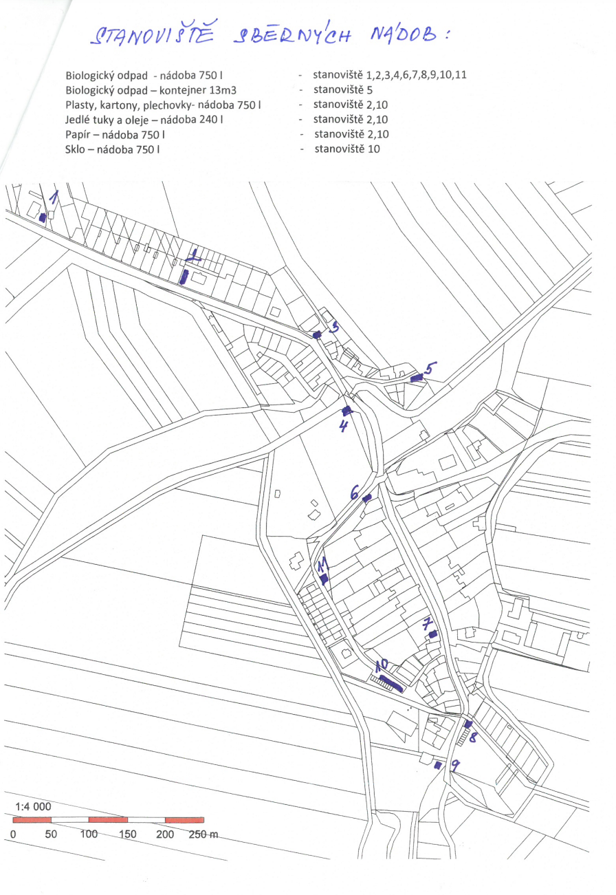

§ 61 zákona o odpadech
§ 60 zákona o odpadech

